Nom, prénom : ----------------------------------
Contrat commencé le : ------------------------
Terminé le : -------------------------------------
SL

Contrat de lecture

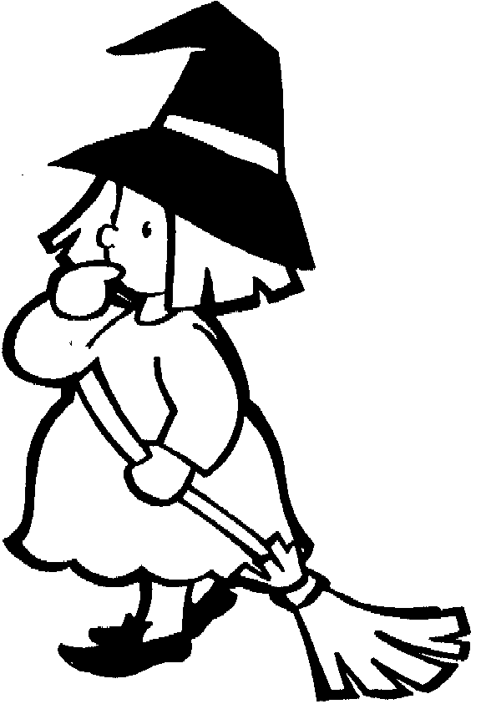
1. Associe chaque étape du récit à une des phrases ci-dessous.

- Dragor envoie les cambrioleurs dans le trou et Mathilde détruit son trou magique. Ils sont enfermés à jamais.
- Des cambrioleurs pénètrent chez Mathilde.
- Mathilde prépare une recette du grimoire de sa grand-mère « Magestic » : c’est un trou magique.
- Mathilde plonge dans son trou magique pour fuir les cambrioleurs.
- Mathilde rencontre Dragor et l’ami de sa grand-mère et elle leur explique comment elle est arrivée près d’eux.

Situation initiale

--------------------------------------------------------------------------------------------------------------

--------------------------------------------------------------------------------------------------------------

Complication

--------------------------------------------------------------------------------------------------------------

--------------------------------------------------------------------------------------------------------------

Action

--------------------------------------------------------------------------------------------------------------

--------------------------------------------------------------------------------------------------------------

Conséquence

--------------------------------------------------------------------------------------------------------------

--------------------------------------------------------------------------------------------------------------

Situation finale

--------------------------------------------------------------------------------------------------------------

--------------------------------------------------------------------------------------------------------------
2. Consulte le sommaire et recopie le titre du chapitre qui correspond à chaque phrase.

- Mais les brigands ont beau chercher et retourner toute la maison, ils ne trouvent ni âme qui vive ni ce qu’ils cherchent.
-----------------------------------------------------------------------------------------------------------

- Odorante ça c’est vrai, se dit Mathilde, quelle puanteur.
-----------------------------------------------------------------------------------------------------------

- Mathilde fait une caresse sur le museau du dragon.
-----------------------------------------------------------------------------------------------------------

- Plus de Mathilde ! Plus de trou ! Juste l’herbe du jardin. Aucune trace.
-----------------------------------------------------------------------------------------------------------

- Mathilde croit sa dernière minute arrivée.
-----------------------------------------------------------------------------------------------------------

- A l’ordre de son maître, la bête diminue spontanément de taille jusqu’à pouvoir se poser sur sa main.
-----------------------------------------------------------------------------------------------------------

3. Numérote les événements de l’histoire dans l’ordre où ils se produisent.

- Mathilde trouve une recette intéressante dans le grimoire de sa grand-mère.

----- Mathilde se cache dans un trou mais elle tombe dans une grotte.

----- Mathilde invite ses cousines pour montrer son trou magique.

----- Le gardien explique l’histoire de la grotte à Mathilde.

----- Des bandits viennent chez Mathilde pour lui voler le trou.

----- Mathilde a réalisé la recette : le trou magique.

----- Mathilde rencontre l’ami de sa grand-mère (le gardien de la grotte) et Dragor.

8. Mathilde revient chez elle et Dragor s’occupe des cambrioleurs.

4. Ecris le nom du personnage qui prononce ces paroles.

Et maintenant, silence les rigolos, asseyez vous dans un coin et on attend.

------------------------------------------------------
Quel beau trou, j’espère que Marthe et Cunégonde vont arriver..
Dragor n’a pas mangé de chair fraîche depuis longtemps, il est un peu agressif.
C’est quoi ce machin ?

------------------------------------------------------

------------------------------------------------------

------------------------------------------------------

5.Colorie le dragon lorsque la proposition est exacte.

Mathilde a pris le vieux grimoire de
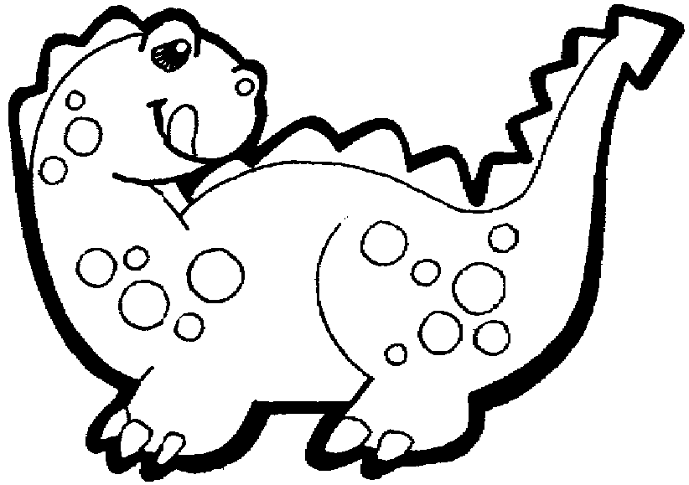
sa cousine.

sa grand-mère.

sa mère.

Un des bandits s’appelle
Dragor

Bouledogue

Bouledogue-le-cabossé

Il y a très longtemps Magestic et son ami ont combattu
un roi maléfique.

une reine maléfique.

un prince maléfique.

6.Trace une croix dans la case qui convient.

 | Vrai | Faux | On ne le dit pas.
L e compagnon du gardien de la grotte s’appelle Titus.
Les cousines accompagnent Mathilde dans le trou.
Mathilde a d’autres cousines que Marthe et Cunégonde.
Mathilde a besoin de résine d’arbre à plumes du pays inconnu, récoltée à la cuillère en or baignée de neige fondante pour réaliser sa recette.
La grand-mère de Mathilde s’appelle Magestic.
7. Réponds aux questions suivantes en consultant ton livre.

- Quel est le nom de l’auteur ? ------------------------------------
- Quel est le nom de l’illustrateur ? -------------------------------
- Quelle est la maison d’éditions ? ---------------------------------
- En quelle année fut-il édité ?
- De quel genre de livre s’agit-il ?
  - Un conte
  - Un recueil de poésies
  - Un roman policier
  - Un recueil de fables
  - Un livre documentaire

8. Illustre un passage du livre de ton choix.

